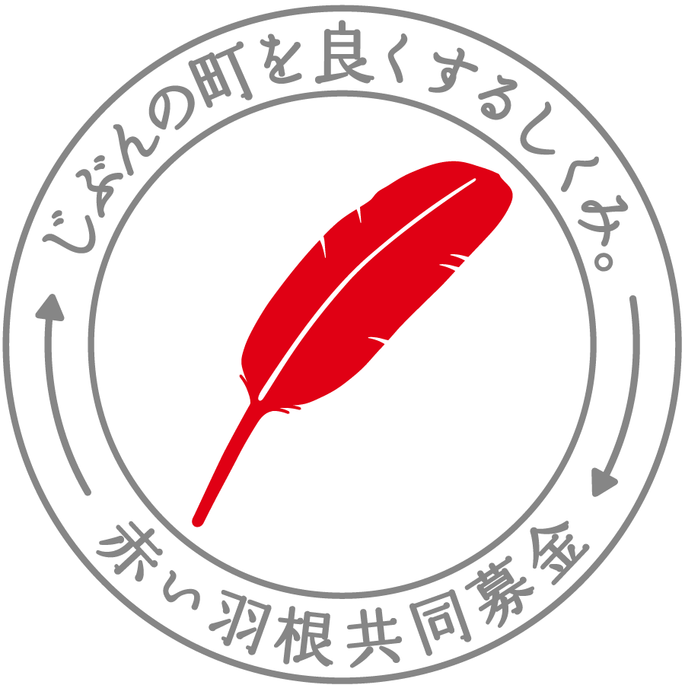
（様式５）
ありがとうメッセージ
～共同募金ってどんなことに使われているの～

年 月 日
（法人名・団体名・施設名）

（所在地）〒

（電 話） （担当者名）
事業名
どのような課題があって共同募金の助成金に申請をされましたか？
共同募金の助成金で事業を実施してどんな成果がでましたか？
今後の活動の目標はなんですか？
寄付者の方へメッセージをお願い致します。
■ありがとうメッセージは、広報用のホームページ「はねっと」に募金の使い途として掲載するとともに、共同募金会の広報紙等に活用させていただきます。
単に結果報告という意味合いではなく、「こんなに便利になりました。大変喜ばれています。こんなことに役立っています。」と感謝の気持ちが伝わるような内容としてください。
■広報ツールのスペースの関係上、メッセージの内容をアレンジさせて頂くこともありますので予めご了承願います。

助成事業の写真
※車両整備、備品整備、施設整備事業の場合は、役に立っている、喜ばれていることが伝わるような写真を数枚選んで添付してください。
※活動費の場合は、事業を実施している様子や、参加者の姿を撮ったものを添付してください。
※写真に写った方のプライバシーに配慮する必要がある場合は申し出てください。ホームページ等への掲載時に加工させていただきます。
※（様式５）はメールにてお送りください。送付先 info@akaihane-wakayama.or.jp

